<피클(물리동아리)>활동 일지
일시 | 2019년 9월 11일 | 참석자 | 10210 김정원, 11201 고 원,  11202 권관우, 11203 권민재,  11204 김선홍, 11204 박준렬,  11229 박건희
활동주제 | 대기압 알아보기
주제 선정 이유 | ‘사이펀의 원리’를 실험을 통하여 탐구하고 알아보기 위함
세부 활동 내용 | 사이펀의 원리를 알기 위한 실험으로 계영배 실험 실시  필요 준비물: 종이컵, 물감, 물, 빨대  실험 내용  - 종이컵과 빨대를 붙여 계영배를 제작  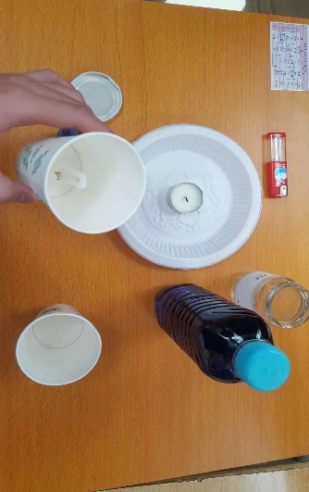  - 물을 빨대가 잠길 때까지 붓고, 변화를 관찰한다.  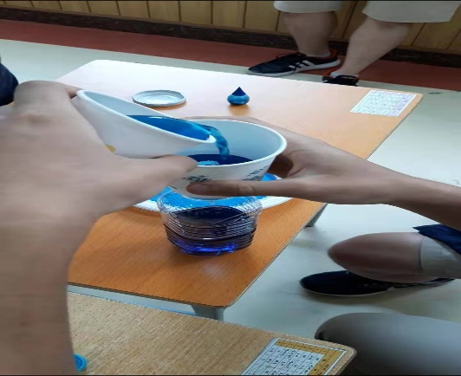  - 추가적으로 계영배와 사이펀의 원리에 대한 정보를 조사한다.  실험 결과:  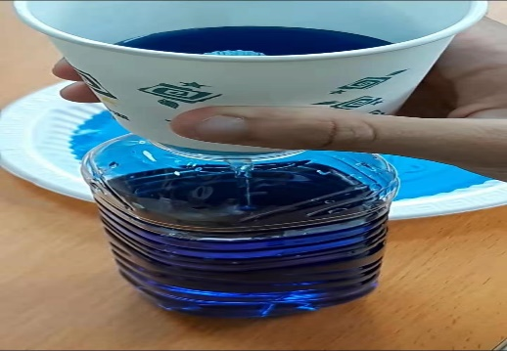  - 물이 빨대를 잠그기 직전까지는 물이 아래로 흐르지 않음  - 물이 빨대 높이 이상으로 찼을 때에는 물이 빨대를 통해 흐르기 시작함  - 물이 빨대 높이 이상으로 찼을 때, 기압 차에 의해 물이 빨대를 통해 흐르는 것을 확인함  알게 된 내용:  - 사이펀: 옮기기 힘든 액체를 기압차와 중력을 이용해 쉽게 다른 곳으로 이동시킬 수 있는 연통형의 간을 말한다. 물이 이동하는 이유는 속이 빈 원통형 막대의 긴 쪽이 중력을 더 받아서 짧은 쪽보다 내려가는 힘이 더 크기 때문 이다.  - 계영배의 원리: 물을 관의 맨 윗부분 높이보다 적게 따를 경우, 종이컵 내부의 수압과 빨대 내의 대기압이 같기 때문에 물이 새지 않음. 물을 계속해서 따라 종이컵을 채운 수압이 빨대 안쪽의 대기압보다 커져, 물이 종이컵 밑바닥과 연결된 통로 끝까지 빨려 들어간다.  - 계영배는 사이펀의 원리를 이용한 장치이다.  출처: 천재학습백과 초등 우등생 과학
평가(느낀 점, 잘된 점, 잘못된 점, 개선해야 할 점 등…) | - 사이펀의 원리를 알기 위한 실험을 잘 선택함  - 계영배 실험을 통한 사이펀의 원리에 관한 현상을 이해하고 탐구할 수 있었음  - 심도있는 물리 관련 탐구 활동을 이어나가야 함

